Платье цена 5300 руб. | 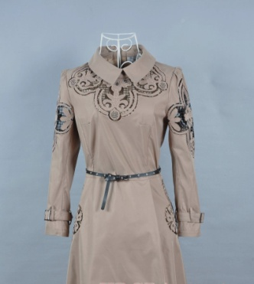
Платье цена 2800 руб. | 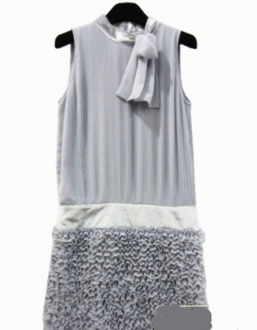
Платье цена 4800 руб. | 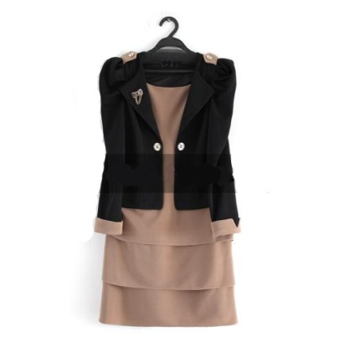
К  Пальто демисезонное цена 7200 руб | 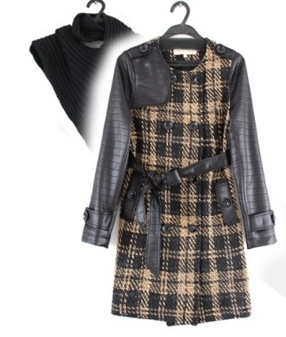
Щ  Пальто демисезонное цена 7700 руб | 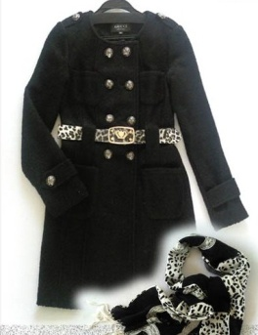
Х  Пальто демисезонное цена 7700 руб | 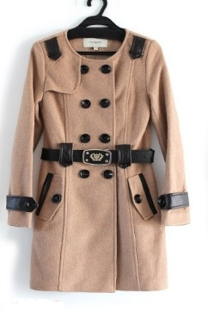
Сумка цена 4800 руб. | 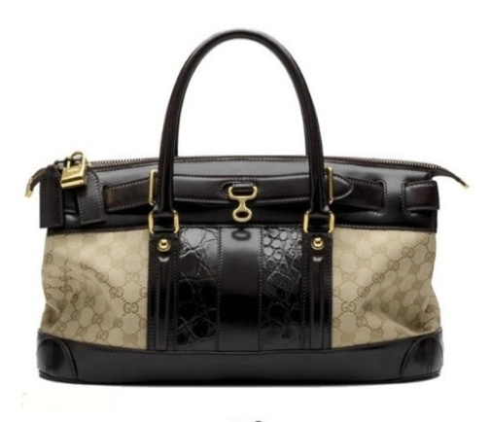
Сумка цена 3800 руб. | 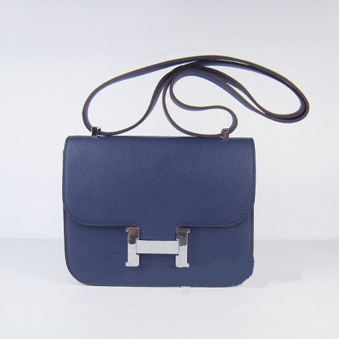
Сумка цена 4500 руб. | 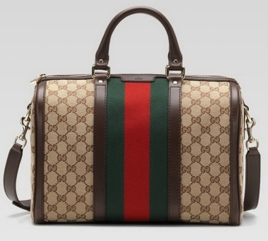
Х  Футболка мужская 2500 руб. | 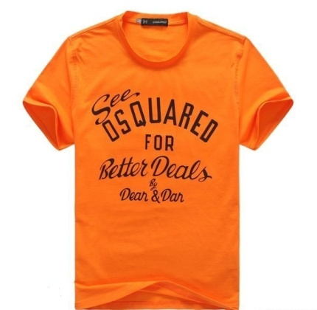
Ш  Джемпер мужской цена 3800 руб. | 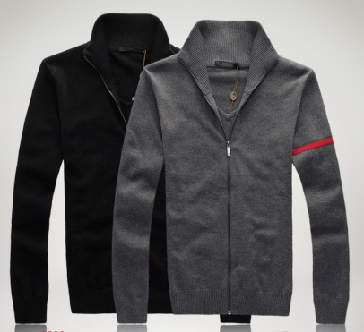
П  Кроссовки мужские 5100 руб | 